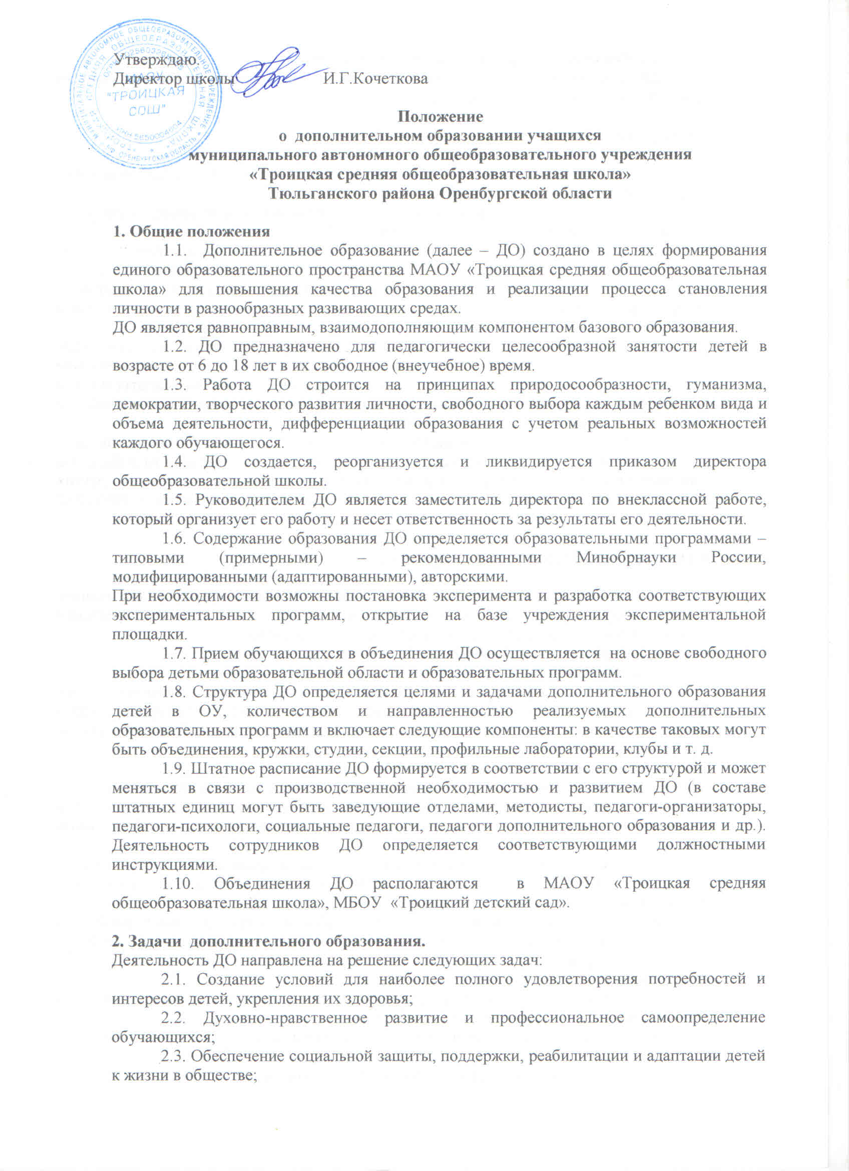
2.4. Формирование общей культуры школьников;
2.5. Воспитание у детей гражданственности, уважения к правам и свободам человека, любви к Родине, природе, семье.

3. Содержание образовательного процесса ДО

3.1. В ДО реализуются программы дополнительного образования детей:
3.1.1. Различного уровня (указать, какого: дошкольного образования, начального общего образования, основного общего и т. д.);
3.1.2. Различных направленностей: художественно-эстетической, спортивно-оздоровительной, туристической, по предметам:
3.2. Занятия в детских объединениях могут проводиться по программам одной тематической направленности или по комплексным (интегрированным) программам.
Для реализации комплексных программ могут быть привлечены 2 и более педагогов, распределение учебной нагрузки между которыми фиксируется в образовательной программе.
3.3. Содержание образовательной программы, формы и методы ее реализации, численный и возрастной состав объединения определяются педагогом самостоятельно исходя из образовательно-воспитательных задач, психолого-педагогической целесообразности, санитарно-гигиенических норм, материально-технических условий, что отражается в Пояснительной записке программы.
3.4. Педагогические работники ДО могут пользоваться типовыми (примерными) – рекомендованными Минобрнауки России – программами, самостоятельно разрабатывать программы и соответствующие приложения к ним либо использовать программы других образовательных учреждений дополнительного образования детей (далее – МБУДОД ЦДОД).

4. Организация образовательного процесса

4.1. Работа ДО осуществляется на основе годовых и других видов планов, образовательных программ и учебно-тематических планов, утвержденных директором школы или его заместителем по дополнительному образованию.
4.2. Учебный год в объединениях ДО начинается :
- школьные кружки с 1 сентября по 31 мая текущего года.;
-МБУДОД «ЦДОД» с 1 октября по 30 апреля текущего года.
Во время летних каникул учебный процесс может продолжаться (если это предусмотрено образовательными программами) в форме походов, сборов, экспедиций, лагерей разной направленности и т. п.
Состав обучающихся в этот период может быть переменным.
При проведении многодневных походов разрешается увеличение нагрузки педагога.

4.3. Расписание занятий в объединениях дополнительного образования детей составляется с учетом того, что они являются дополнительной нагрузкой к обязательной учебной работе детей и подростков в ОУ.
В этой связи при зачислении в объединение каждый ребенок должен представить справку от врача о состоянии здоровья и заключение о возможности заниматься в группах дополнительного образования по избранному профилю.
Расписание составляется в начале учебного года администрацией по представлению педагогических работников с учетом установления наиболее благоприятного режима труда и отдыха обучающихся.
Расписание утверждается директором школы.
Перенос занятий или изменение расписания производится только с согласия администрации ДО и оформляется документально.
В период школьных каникул занятия могут проводиться по специальному расписанию.

4.4. Списочный состав детских объединений ДО составляет:
на первом году обучения – 12–15 чел.;
на втором году обучения – 10–12 чел.;
на третьем и последующих годах обучения – 8–10 чел.
Численный состав объединений, использующих компьютерную технику, составляет 12-15.
Списочный состав объединения детей, занимающихся учебно-исследовательской деятельностью, составляет 8-6 (количество учащихся в таких группах может быть значительно меньше, чем в обычных учебных группах и составляет, как правило, 4–8 чел.; занятия могут проводиться по звеньям в 2–4 чел.).
В рамках ДО предусмотрена индивидуальная работа с детьми, участвующими в районных, областных, российских и международных конкурсах.
В случае снижения фактической посещаемости в течение года группы могут быть объединены или расформированы.
Высвобожденные в этом случае средства используются на открытие новых детских объединений.

4.5. Продолжительность занятий и их количество в неделю определяются образовательной программой педагога, а также требованиями, предъявляемыми к режиму деятельности детей в МБУДОД ЦДОД
При проведении занятий с использованием компьютерной техники должны соблюдаться Санитарно-эпидемиологические правила и нормативы (СанПиН 2.2.2/2.4.1340–03 от 30.06.2003).
4.6. В соответствии с программой педагог может использовать различные формы образовательной деятельности: аудиторные занятия, лекции, семинары, практикумы, экскурсии, концерты, выставки, экспедиции и др.
Занятия могут проводиться как со всем составом группы, так и по звеньям (3–5 чел.) или индивидуально.
4.7. Педагог самостоятелен в выборе системы оценок, периодичности и форм аттестации обучающихся.
В объединениях ДО используются следующие формы аттестации: тесты, опросы, зачеты, собеседования, доклады, рефераты, олимпиады, смотры, конкурсы, выставки, конференции, концерты, публикации и др.
4.8. Зачисление обучающихся в объединения ДО осуществляется на срок, предусмотренный для освоения программы.
Отчисление обучающихся производится в ситуациях нарушения ими устава школы, Правил внутреннего распорядка.
За учащимися сохраняется место в детском объединении в случае болезни, прохождения санаторно-курортного лечения.
4.9. Деятельность школьников осуществляется как в одновозрастных, так и в разновозрастных объединениях по интересам (учебная группа, клуб, студия, ансамбль, театр
и др.).
В работе объединения могут принимать участие родители, без включения в списочный состав и по согласованию с педагогом.
4.10. Каждый обучающийся имеет право заниматься в объединениях разной направленности, а также изменять направление обучения.
4.11. С педагогами дополнительного образования ведется методическая работа, направленная на совершенствование содержания образовательного процесса, форм и методов обучения, повышение педагогического мастерства работников.

